**北 京 林 业 大 学**

**2022 学年— 2023 学年第 一 学期 数字视频技术及应用 实验报告书**

实验内容:

阅读实验三指导书，编程实现具有视频增强及滤波功能的视频播放器，包括以下功能：

1. 控制视频的播放与暂停

2. 控制视频播放进度

3. 可调节当前视频的对比度与亮度

4. 可对视频进行增强 (如直方图均衡化)

5. 可对视频在HSI模型上通过色度进行色彩增强处理。

6. 可对视频进行滤波(任意实现一种滤波器，多做加分)。

实现方法:

1. 在 VS 中新建工程。
2. 配置 OpenCV。
3. 定义读取视频及控制播放所需要的变量。
4. 创建滚动条并定义回调函数。
5. 对比度、亮度修改函数。

图像对比度和亮度的公式为

$$g\left(x\right)=a×f\left(x\right)+b$$

其中，f(x)表示源图像像素，g(x)表示输出图像像素，参数a(a>0)（增益）和b （偏置）常常被用来控制图像的对比度和亮度。可以使用 Mat 的 convertTo 函数对帧图像进行对比度和亮度的调节。

1. 直方图均衡化就是对图像进行非线性拉伸，使得变换后的图像直方图分布均匀。直方图均衡化操作可使用 OpenCV 中的库函数实现， 可以按照其原理自己编写代码实现该功能。
2. 调整色度步骤如下：
3. 将RGB图像转换为HSI空间
4. 分离通道
5. 调整色度（Hue）通道
6. 将通道重新合成为HSI图像
7. 将HSI图像转换回RGB空间
8. 显示结果
9. 任选一种滤波方法实现视频滤波。滤波增强的方式有很多，OpenCV 也有封装好的方法，希望有余力的同学尝试自己实现。
10. 播放视频。

实现步骤:

1. **定义读取视频及控制播放所需要的变量。**

使用 VideoCapture 读取视频，当读入成功后继续执行接下来的代码，如果读取失败，则退出。

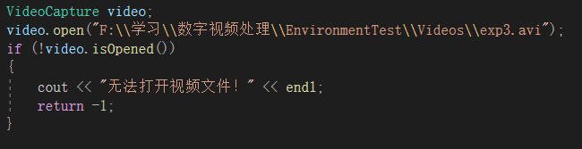

1. **创建滚动条并定义回调函数。**

* **UI初始化：**

此代码创建一个名为 "video" 的窗口，大小为 500x500 像素。

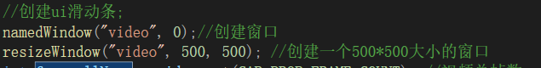

* **定义全局变量如下：**

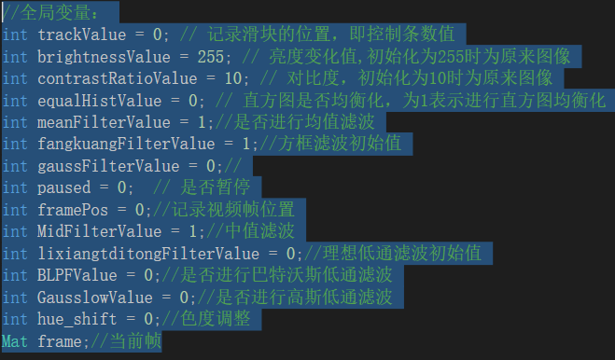

这些全局变量用于在程序的不同部分传递和保存参数值，以控制视频处理的行为。在程序执行过程中，用户可以通过修改这些变量的值来调整图像处理的参数和操作。

* **创建回调函数：**

用于实现当滑块位置发生变化时，它会调用 **set** 方法设置视频帧的位置，从而实现对视频的跳转或控制播放位置。

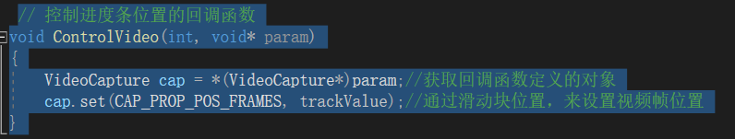

* **滑块初始化：**

frameallNums 设置为视频中的总帧数。调用函数 CreateUI，可能用于创建滑块等UI元素。



根据定义的全局变量，和视频总的帧数，创建滑动条。

* **创建滑动条：**

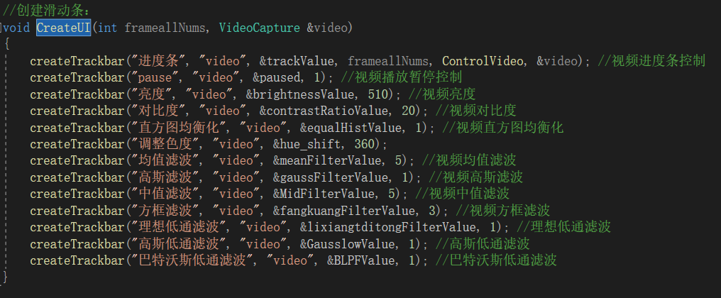

根据定义的全局变量和回调函数，创建滑动条。

createTrackbar 函数用于创建滑块条，它有以下参数：

滑块名称： 字符串，指定滑块的标签。

窗口名称： 字符串，指定滑块条所在的窗口名称。

滑块数值指针： 整数指针，用于存储滑块的当前位置值。

滑块最大值： 整数，指定滑块的最大值。

回调函数： 指定在滑块值发生变化时调用的回调函数。

回调函数参数： 传递给回调函数的参数，通常是一个指向相关对象的指针。

在这个程序中，创建了多个滑块，每个滑块对应于不同的图像处理参数，如进度条、亮度、对比度等。这些滑块允许用户通过图形用户界面调整图像处理过程中的参数。当用户通过滑动滑块改变值时，相关的参数（如trackValue、brightnessValue等）将被更新，同时触发相应的回调函数，影响图像处理的行为。

1. **视频的播放：**

* **循环播放：**

在读取视频的主循环中，并且在每次迭代时检查当前帧的位置（framePos）。如果当前帧的位置达到视频的总帧数，就将帧位置重置为0，并将视频的位置设置为0，实现视频的循环播放。

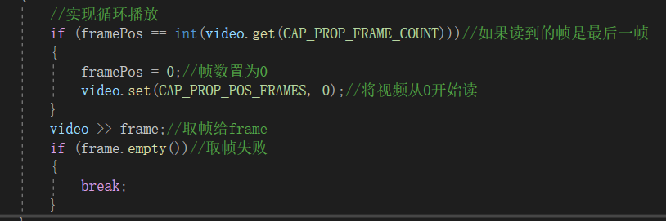

* **暂停播放：**

通过检测滑动条中pasued的值，判断是否暂停播放

Pasued的值为0的时候播放。

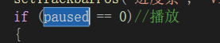

* **控制控制视频播放进度：**

在回调函数ControlVideo中，通过cap.set(CAP_PROP_POS_FRAMES, trackValue)，根据滑动块的位置，来设置视频帧位置。



同时也通过获取当前视频帧的位置在进度条中显示播放的进度：



1. **对比度、亮度修改：**

* **亮度的修改：**

首先设置全局变量，默认亮度的值为255。

在创建的滑动条中，检测亮度的值是否发生修改，若发生修改，则执行ChangeBrightness函数修改图像的亮度。

ChangeBrightness函数实现的具体步骤：

1. 循环遍历图像像素：

使用两个嵌套的for循环遍历输入图像的每个像素。

i 循环遍历图像的行，j 循环遍历图像的列。

1. 提取像素的颜色通道值：

对于每个像素，使用frame.at<Vec3b>(i, j) 访问其颜色通道值。

frame.at<Vec3b>(i, j)[0] 表示蓝色通道值，[1] 表示绿色通道值，[2] 表示红色通道值。

1. 修改亮度：

对于每个通道（蓝、绿、红），通过将原始通道值与 brightnessValue - 255 相加，修改像素的亮度。

使用 **saturate_cast<uchar>** 函数确保结果在0到255之间，并将其截断到合法的uchar范围内。

在这里，我设置brightnessValue 的范围为0到510，当它等于255时，不会改变图像的亮度。当brightnessValue 大于255时，图像会变得更亮；当brightnessValue 小于255时，图像会变得更暗。 saturate_cast<uchar> 仍然确保调整后的通道值在0到255之间。

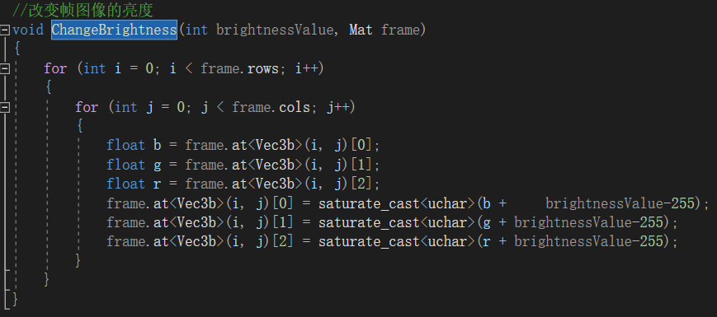

* **对比度的修改：**

首先设置全局变量，默认对比度的值为10。

在创建的滑动条中，检测对比度的值是否发生修改，若发生修改，则执行AdjustContrastRatio（）函数修改图像的对比度。

AdjustContrastRatio函数具体实现步骤：

* **循环遍历图像像素：**
* **提取像素的颜色通道值：**

对于每个像素，使用 frame.at<Vec3b>(i, j) 访问其颜色通道值。

frame.at<Vec3b>(i, j)[0] 表示蓝色通道值，[1] 表示绿色通道值，[2] 表示红色通道值。

* **修改对比度：**

根据 contrastRatioValue 的大小分两种情况处理：

如果 contrastRatioValue 大于等于10，对每个通道（蓝、绿、红）的像素值分别乘以 (contrastRatioValue - 9) 作为系数。

如果 contrastRatioValue 小于10，对每个通道的像素值分别乘以 1.0 / (-contrastRatioValue + 11) 作为系数。

* **确保值在合法范围内：**

使用 saturate_cast<uchar> 函数确保调整后的通道值在0到255之间，并将其截断到合法的 uchar 范围内。

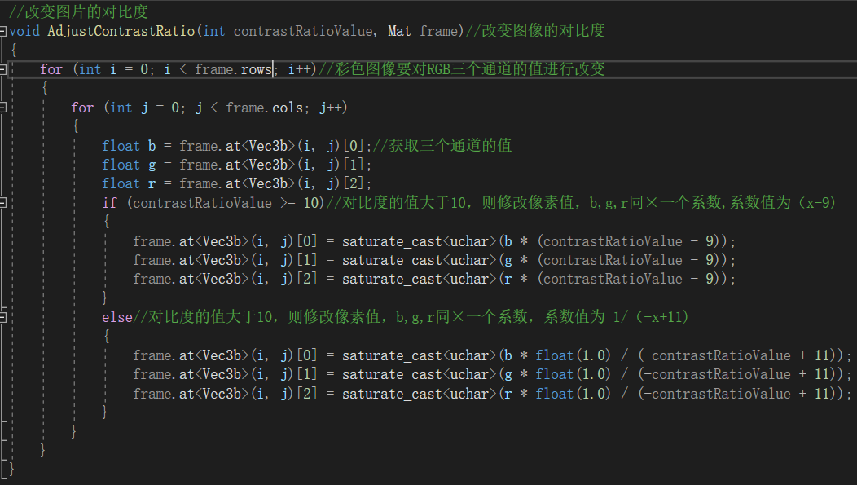

这里我定义的对比度有如下作用：

如果 contrastRatioValue 大于等于10，那么对图像的每个通道（蓝、绿、红）的像素值都会乘以 (contrastRatioValue - 9) 作为缩放系数。这样，当 contrastRatioValue 较大时，对比度增加，图像的亮度差异变得更为显著。

如果 contrastRatioValue 小于10，那么对图像的每个通道的像素值都会乘以 1.0 / (-contrastRatioValue + 11) 作为缩放系数。这样，当 contrastRatioValue 较小时，对比度减小，图像的亮度差异减小，看起来更柔和。

1. **直方图均衡化：**

从滑动条中获取是否要对视频帧进行直方图均衡化。

若要执行，则调用HistEqual函数对图像进行处理。

具体操作步骤如下：

1. **拆分彩色图像通道：**
   * 使用**split**函数将输入的彩色图像 **frame** 拆分成三个颜色通道：蓝色、绿色和红色。
2. **处理每个颜色通道：**
   * 使用一个循环遍历每个颜色通道（蓝色、绿色、红色）。
3. **计算直方图分布：**
   * 对当前颜色通道进行直方图统计，使用一个数组 **hist** 记录每个灰度级别的像素数量。
4. **计算累积直方图：**
   * 计算当前颜色通道的累积直方图，使用数组 **hist_all** 记录每个灰度级别的累积像素数量。
   * 计算新的灰度级别映射表 **bMap**，通过将累积直方图值归一化到[0, 255]范围内，实现均衡化的映射。
5. **应用直方图均衡化到通道：**
   * 使用新的灰度级别映射表 **bMap**，将当前颜色通道中的每个像素值映射到均衡化后的值。
6. **更新修改后的通道：**
   * 将修改后的当前颜色通道保存回原始通道数组 **channels**。
7. **合并通道：**
   * 使用**merge**函数将修改后的三个颜色通道合并为一幅彩色图像。
8. **显示结果图像：**
   * 使用**imshow**函数显示经直方图均衡化处理后的彩色图像。

总体而言，直方图均衡化的目的是通过重新分配图像像素的灰度级别，使得图像在整个灰度范围内具有更均匀的分布，从而提高图像的对比度。这种处理通常对于一些亮度分布不均匀的图像能够产生良好的效果。

源代码如下：

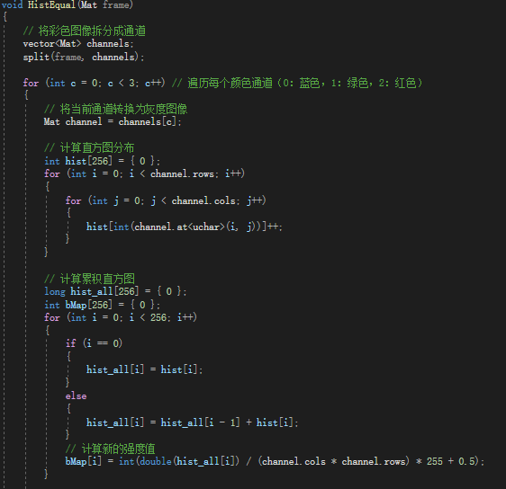

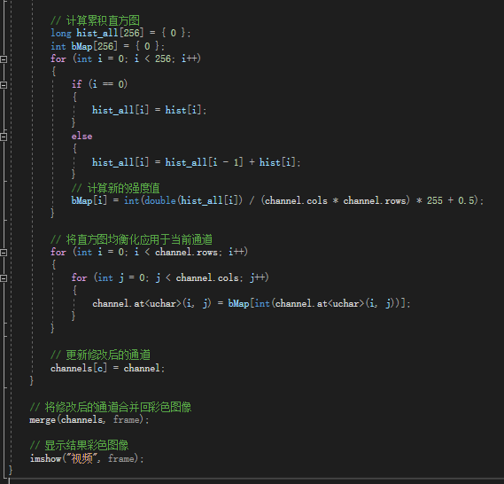

1. **调整色度**

从滑动条中获取是否要对视频帧进行调整色度处理。

若要执行，则调用adjustHue函数对图像进行处理。

adjustHue函数具体实现步骤：

1. **RGB到HSI空间的转换：**
   * 使用**cvtColor**函数将输入的RGB图像 **frame** 转换为HSI（Hue-Saturation-Intensity）空间，得到 **hsi_image**。
2. **分离HSI通道：**
   * 使用**split**函数将HSI图像拆分成三个通道：色度（Hue）、饱和度（Saturation）和亮度（Intensity）。
3. **调整色度通道：**
   * 将色度通道（**hsi_channels[0]**）的每个像素值增加 **hue_shift**，即调整色度的偏移量。
4. **重新合成HSI图像：**
   * 使用**merge**函数将调整后的HSI通道重新合成为HSI图像。
5. **HSI到RGB空间的转换：**
   * 使用**cvtColor**函数将调整后的HSI图像转换回RGB空间，得到修改后的图像 **frame**。

当我们调整图像的色度时，我们实际上是在调整图像上的颜色。色度（Hue）表示颜色在色轮上的位置，其取值范围通常是0到360度。

源代码：

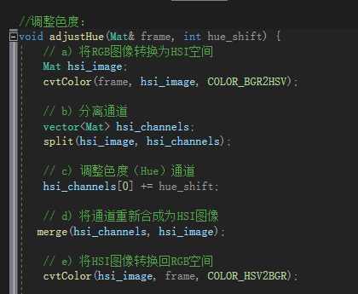

1. **视频进行滤波处理**

* **均值滤波：**

所谓的均值滤波是指在图像上给要处理的像素一个模板，该模板包括了待处理象素周围的邻近像素，均值滤波就是用模板中全体像素的均值替代原来的像素值的方法。非加权邻域平均，对图像进行算术平均值模糊.

通过输入的均值滤波的滤波核大小对图像进行滤波操作。以下是均值滤波的具体实现步骤：

1. **滤波核的计算：**
   * 如果 **filterN** 是偶数，将其减1，确保滤波核的大小是奇数。这是因为均值滤波通常使用奇数大小的核，以确保核有一个中心点，简化计算。
2. **遍历图像像素：**
   * 使用两个嵌套的 **for** 循环遍历图像的每个像素。
3. **计算均值：**
   * 对于每个像素，以其为中心，取滤波核范围内的像素，计算每个通道的像素值的总和。
   * 将总和分别除以滤波核的大小 (**filterN * filterN**)，得到每个通道的均值。
4. **更新图像像素值：**
   * 将计算得到的均值赋值给中心像素的每个通道。
   * 如果计算得到的像素值超过了[0, 255]的范围，使用条件语句将其裁剪到合法范围内。
5. **图像边界处理：**
   * 由于均值滤波是以像素为中心进行计算的，因此在边界处可能会出现计算时超出图像边界的情况。函数对边界进行了处理，确保只在图像内进行计算。

均值滤波的思想是用一个局部区域的像素均值代替每个像素的值，从而达到平滑图像的效果。这种滤波方法对于去除噪声和细节平滑有一定效果，但也会导致图像细节的损失。

源代码：

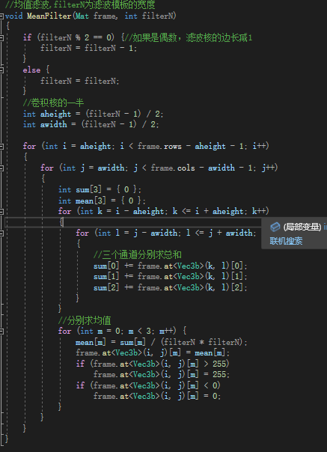

* **中值滤波：**

中值滤波就是给出滤波用的模板，对模板中的像素由小到大排列，最终待处理像素的灰度取这个模板中的灰度的中值，强迫突出的亮点（暗点）更像它周围的值，以消除孤立的亮点（暗点）

通过输入的中值滤波的滤波核大小对图像进行滤波操作。以下是中值滤波的具体实现步骤：

1. **遍历图像像素：**
   * 使用两个嵌套的 for 循环遍历图像的每个像素。
2. **获取滤波核中的像素值：**
   * 对于每个像素，以其为中心，取滤波核大小 (filterN x filterN) **范围内的所有像素值。**
3. 对像素值进行排序：
   * 分别对蓝色通道、绿色通道、红色通道的像素值进行排序。
4. **取中值作为滤波后的像素值：**
   * 从排序后的像素值中取中值，分别得到滤波后的蓝色通道、绿色通道、红色通道的值。
5. **更新图像像素值：**
   * 将计算得到的中值分别赋值给中心像素的蓝色、绿色、红色通道。
   * 使用 saturate_cast 将结果裁剪到[0, 255]的范围内，防止溢出。
6. **边界处理：**
   * 由于中值滤波是以像素为中心进行计算的，因此在边界处可能会出现计算时超出图像边界的情况。函数对边界进行了处理，确保只在图像内进行计算。

中值滤波的主要思想是使用像素值的中值代替中心像素值，从而抑制噪声。与均值滤波相比，中值滤波更适用于处理椒盐噪声等离群点噪声。这种滤波方法在保留图像边缘信息的同时能够有效去除噪声。

原代码：

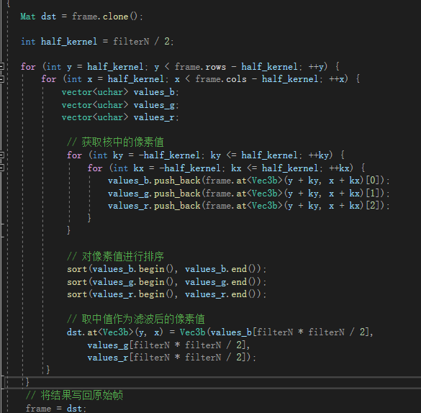

* **高斯滤波：**

高斯滤波是一种滤波核的加权邻域平均，把中心点系数值设为最高，随着距中心点距离的增加减少系数值，它可以减小图像处理中的模糊

由于滤波核边长不同，滤波核的模板也不尽相同，所以这里我采用最常用的3×3模板，滚动条不用来设置滤波核的边长，而是用来设置是否进行高斯滤波

具体实现步骤如下：

1. **定义高斯核模板：**
   * 通过一个3x3的高斯核模板数组 **a**，该数组表示了一个离散的高斯分布。
2. **遍历图像像素：**
   * 使用两个嵌套的 **for** 循环遍历图像的每个像素。
3. **卷积操作：**
   * 对于每个像素，以其为中心，在图像上应用高斯核进行卷积操作。
   * 卷积操作的结果分别作用于每个通道（蓝色、绿色、红色）。
4. **权重计算：**
   * 对于卷积操作中的每个像素位置，根据高斯核的权重系数，将对应位置的像素值与权重相乘并累加得到新的像素值。
5. **结果更新：**
   * 将累加得到的新的像素值分别赋值给中心像素的蓝色、绿色、红色通道。
   * 使用 **saturate_cast** 将结果裁剪到[0, 255]的范围内，防止溢出。
6. **边界处理：**
   * 由于高斯滤波是以像素为中心进行计算的，因此在边界处可能会出现计算时超出图像边界的情况。函数对边界进行了处理，确保只在图像内进行计算。

高斯滤波通过在图像上应用高斯核实现了平滑操作，可以有效地去除图像中的高频噪声，保留图像的整体结构。高斯滤波在图像处理中常被用于去噪和平滑处理。

原代码如下：

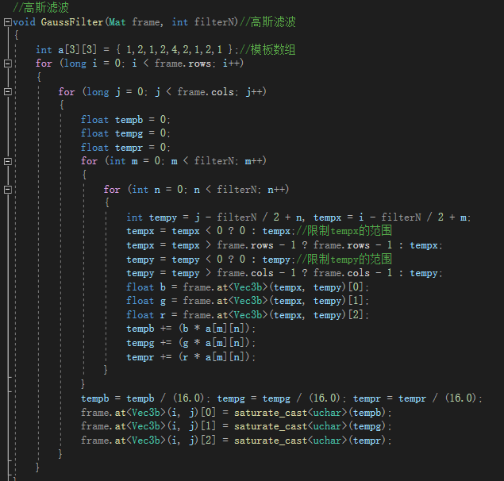

* **方框滤波：**

OpenCV还提供了方框滤波方式,与均值滤波的不同在于,方框滤波不会计算像素均值，在均值滤波中,滤波结果的像素是任意一个点的邻域平均值,等于各邻域像素之和除以 领域面积,而在方框滤波中,可以自由选择是否对均值滤波的结果进行归一化,即可以自由选择滤波结果是邻域像素之和的平均值,还是邻域像素之和。

其具体参数如下：

cv2.boxFilter(src,dst ,ddepth, ksize, anchor, normalize, borderType)

Src:输入图像dst：输出图像ddepth：输出图像深度(-1使用src.depth())。

ksize：模糊核的大小。anchor ：锚点;默认值点(-1，-1)表示锚点在内核中心。normalize ：指定内核是否按其区域标准化。borderType :边界模式

当参数 normalize = 1时,表示进行归一化处理,要用邻域像素的和除以面积，当参数 normalize=0时,表示不需要进行归一化处理,直接使用邻域像素和。

为了体现方框滤波和均值滤波的差别，我将normalize设为0

源代码如下：



1. **视频频域滤波：**

图像的频域低通滤波过程可表示为：G(u,v)=F(u,v)H(u,v)

F(u,v)是需要平滑图像的傅立叶变换形式

H(u,v)是选取的一个滤波器传递函数

G(u,v)是通过H(u,v)减少F(u,v)的高频部分来得到的结果

在频域滤波中都需要进行傅里叶操作，生成了频谱图和复数域的结果，特地在此说明：实现的步骤：

1. **图像扩展：**
   * 将输入图像的尺寸扩展到最佳的DFT尺寸，以提高运算速度。
2. **创建复数域：**
   * 创建一个双通道矩阵 **transform_image**，用于储存复数的实部与虚部。
3. **傅里叶变换：**
   * 对输入图像进行傅里叶变换，得到复数域结果 **transform_image**。
   * 计算频谱图，保存在 **output_image** 中。
4. **取对数变换与归一化：**
   * 对频谱图取对数变换，然后进行归一化，以便于显示。
5. **剪切和重分布幅度图像限：**
   * 对频谱图进行剪切，使其具有2的幂次尺寸。
   * 将频谱图的象限进行重排，使原点位于图像中心。
6. **中心化傅里叶变换结果：**
   * 将傅里叶变换结果中心化，交换相应的象限。

源代码如下：

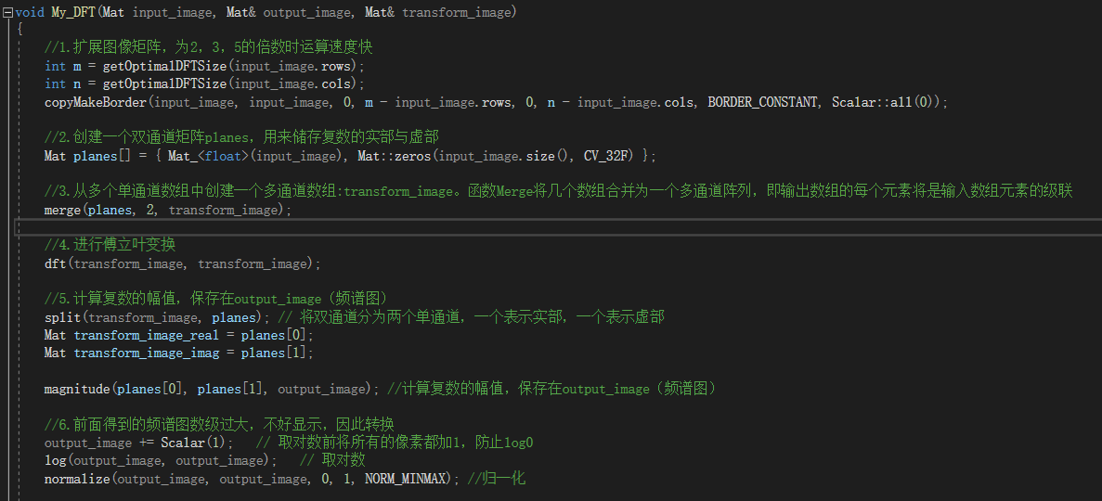

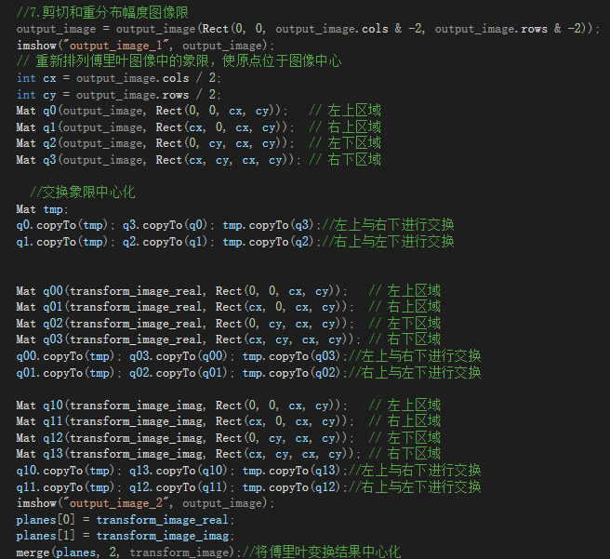

* **理想低通滤波:**

理想低通滤波（Ideal Lowpass Filtering）是一种频域滤波方法，旨在通过在频域上去除高频成分来实现图像或视频的平滑。理想低通滤波器的设计基于滤波器函数，该函数在低频区域上允许所有频率通过，而在高频区域上将所有频率彻底阻止。

一个二维的理想低通过滤器（ILPF）的传递函数表示如下：

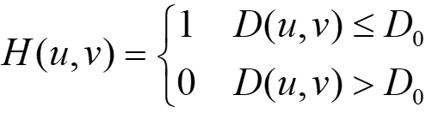

其中：*D0* 为理想低通滤波器的截止频率。D(u,v)为距离函数，D(u,v)=(u2+v2)1/2

具体实现步骤如下：

1. **灰度化：**
   * 将输入图像转换为灰度图像。
2. **傅里叶变换：**
   * 对灰度图像进行傅里叶变换，得到频谱图和傅里叶变换的复数结果。

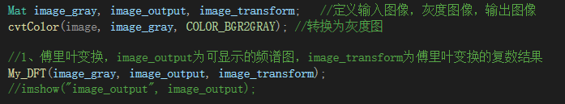

1. **理想低通滤波：**
   * 分离傅里叶变换的复数结果，获取实部和虚部。
   * 根据设置的滤波半径 **r**，将频谱图中心以外的点的值设为0，实现理想低通滤波。这一步相当于在频域上应用了理想低通滤波器，通过保留半径为 **r** 内的频率分量，将高频部分抑制。
   * 将修改后的实部和虚部合并，得到理想低通滤波的复数结果。

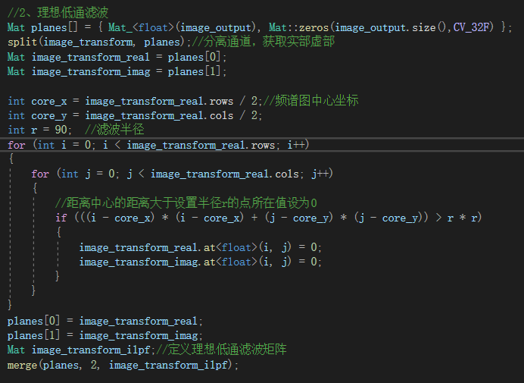

1. **傅里叶逆变换：**
   * 对进行过理想低通滤波的傅里叶变换结果进行傅里叶逆变换，得到空域图像。
   * 对逆变换结果取幅值，进行归一化处理，得到最终的图像。

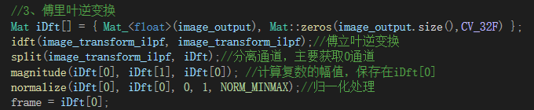

这个函数实现了频域中的理想低通滤波操作，通过在频域上保留一定范围内的低频成分，去除高频成分，达到图像平滑的效果。需要注意的是，理想低通滤波是一种理论上的滤波器，实际应用中可能会因为其截止频率的选择引入一些问题，例如振铃效应。

* **巴特沃斯低通滤波:**

巴特沃斯低通滤波是一种用于图像处理和信号处理的频域滤波方法。该滤波器的设计目的是在频域中通过调整滤波器的参数来控制信号的通带和阻带的传递特性。巴特沃斯滤波器是基于巴特沃斯函数的一类滤波器。

Butterworth低通滤波器（BLPF）的传递函数为：



* H(u,v) 是频域中的传递函数。
* D(u,v) 是频率域中点 （u,v) 到图像中心的距离。
* D0 是截止频率，控制滤波器的过渡宽度。
* n 是滤波器的阶数，它决定了滤波器的陡峭度。

**实现的具体步骤如下：**

1. **傅里叶变换：**

首先，将输入图像进行灰度化，并对灰度图像进行傅里叶变换。这一步得到了频域中的复数结果。

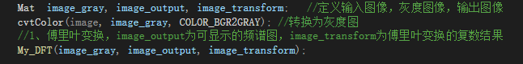

1. **巴特沃斯低通滤波：**

通过分离复数结果的实部和虚部，计算频谱图中每个频率点到图像中心的距离。然后使用巴特沃斯低通滤波器的传递函数，根据距离计算滤波器的增益系数*h*。接着，将频域结果的实部和虚部分别乘以 ℎ*h*，以实现低通滤波的效果。这里采用的巴特沃斯低通滤波器的传递函数为 ​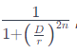，其中 *D* 为频率点到图像中心的距离，*r* 为截止频率，*n* 为巴特沃斯滤波器的阶数。

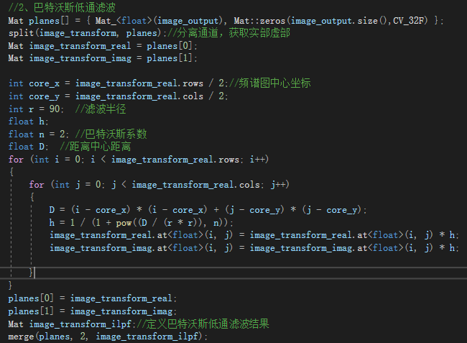

1. **傅里叶逆变换：**

对经过巴特沃斯低通滤波的频域结果进行傅里叶逆变换，得到空域中的图像。这一步将频域结果转换回空域。

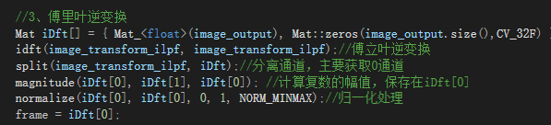

1. **显示结果：**

最后，将逆变换后的图像进行归一化处理，并显示处理结果。

该算法通过调整截止频率 r 和巴特沃斯滤波器的阶数 n 来控制图像中的频率分量，实现了在频域中的低通滤波效果，从而模糊图像并去除高频噪声。

* **高斯低通滤波:**

高斯低通滤波的传递函数为：

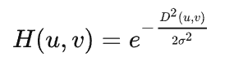

D(u，v)是点（u，v）到中心点的距离，D0是截止频率

由表达式可知，高斯函数的傅里叶变换仍为高斯函数，在图形方面，高斯函数平滑过渡低频与高频，无明显截止的尖锐不连续，且值为非负，所以高斯滤波无振铃现象。

**具体实现的步骤如下：**

1. **灰度转换：**

首先将输入图像转换为灰度图像，使后续处理更为简单。

1. **傅里叶变换：**

对灰度图像进行傅里叶变换，得到频谱图和复数域结果。

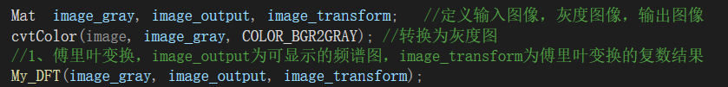

1. **频谱图分解：**

将傅里叶变换的复数结果分解为实部和虚部。

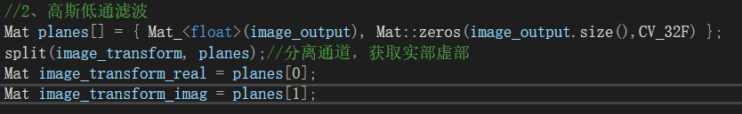

1. **高斯低通滤波：**

对频谱图进行高斯低通滤波。遍历频谱图的每个点，根据高斯函数计算权重 ℎ，并将频谱图的实部和虚部分别乘以权重 ℎ。

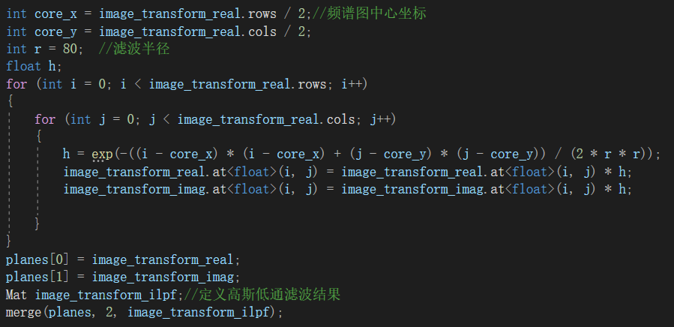

1. **合并频谱图：**

将处理后的实部和虚部重新合并成复数域结果。

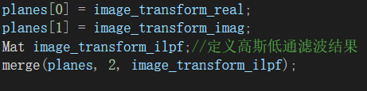

1. **傅里叶逆变换：**

对高斯低通滤波的复数域结果进行傅里叶逆变换，得到最终图像。

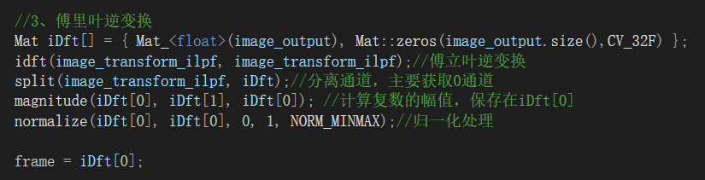

通过这个过程，函数实现了对输入图像的高斯低通滤波操作，主要效果是抑制图像中较高频率的信息，使图像变得更加平滑。

实验结果:

展示实验结果及分析

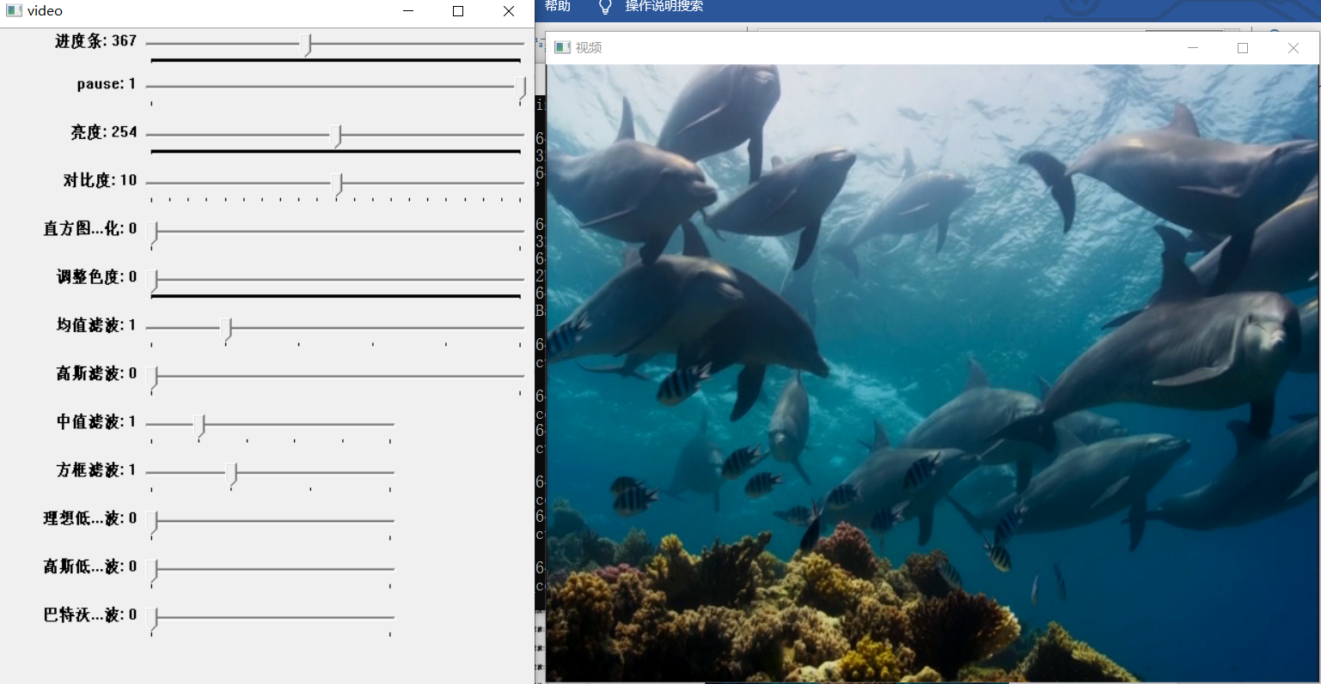

视频暂停

当pause=0时，视频播放，进度条的数值随视频帧改变，可以拖动进度条的滑块进行控制视频播放到哪一帧，当pause=1时，视频暂停。

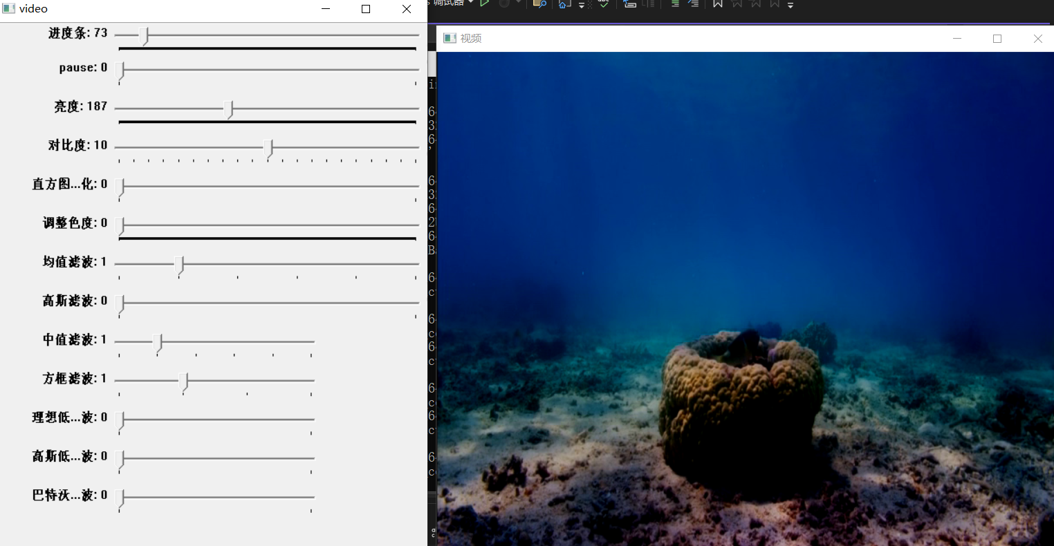

亮度调暗

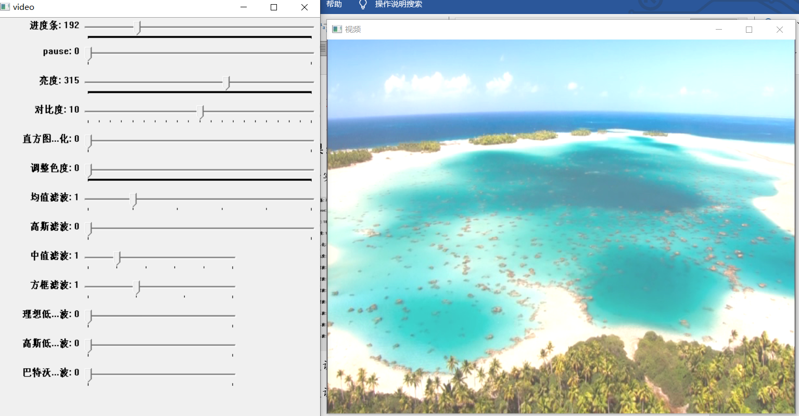

亮度调亮

该图的亮度为357，大于255，三个通道的每个像素值都加上一个数，视频变亮，而且很明显看到一大片白的，是因为有很多像素的值都超过了255，为白色。

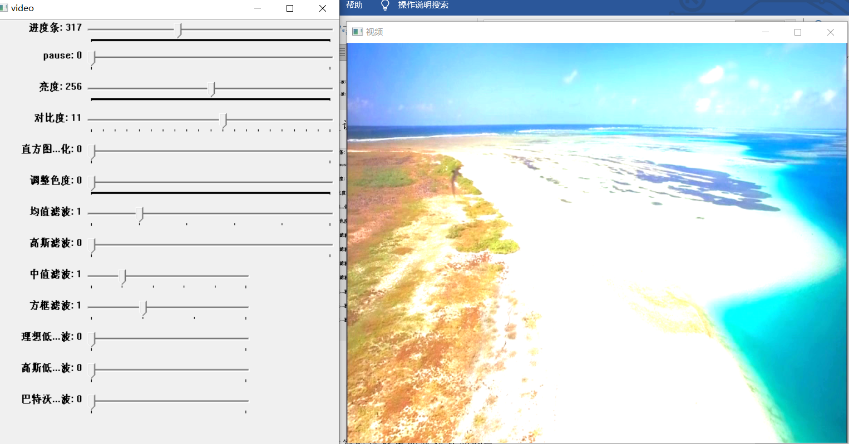

对比度增强

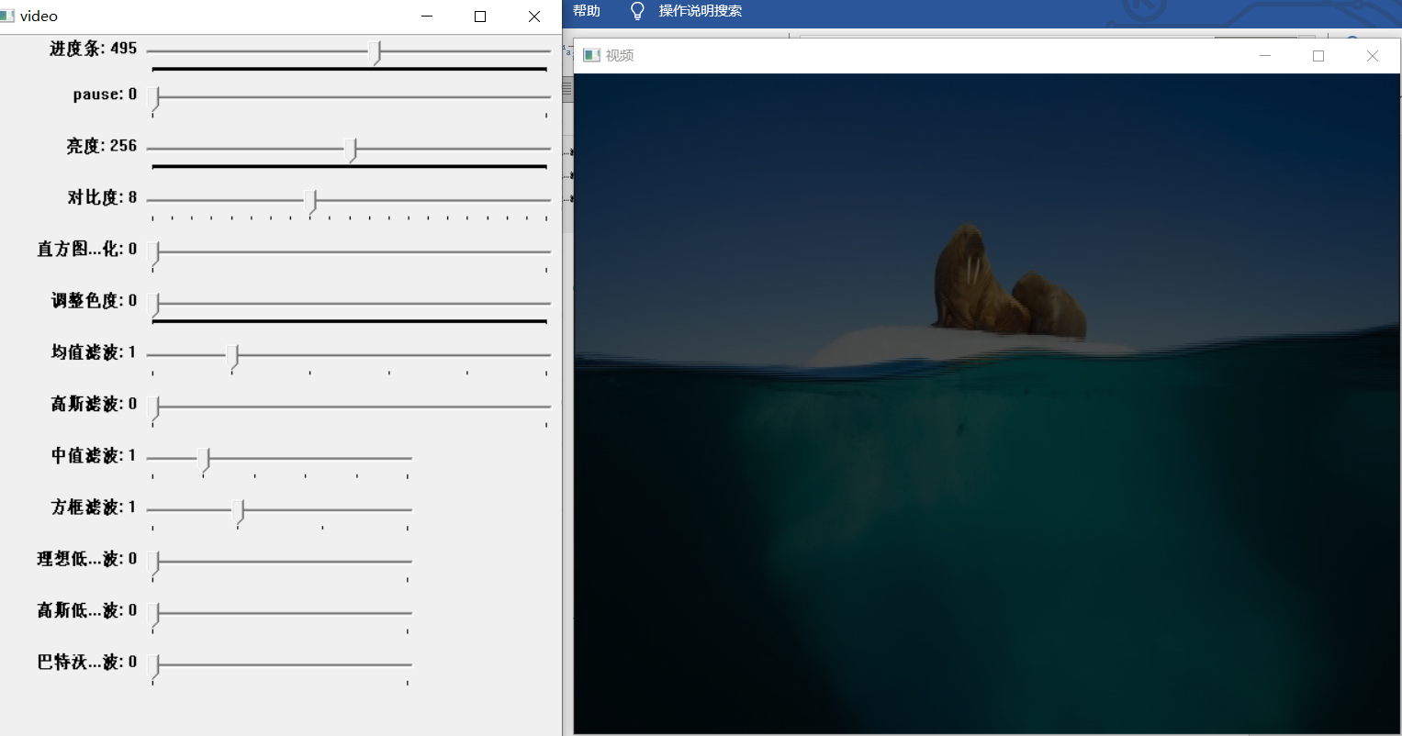

对比度减小

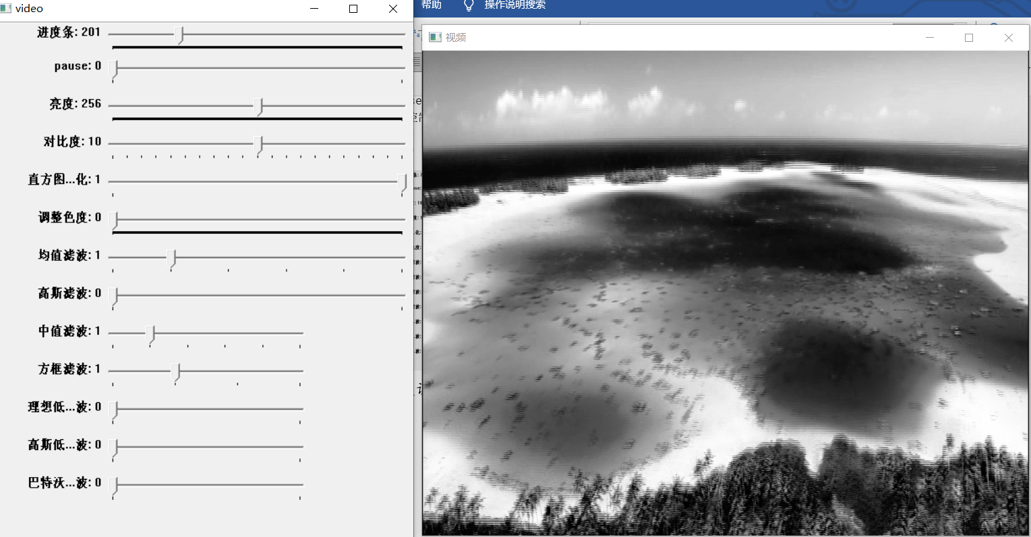

直方图均衡化之后处理的图像

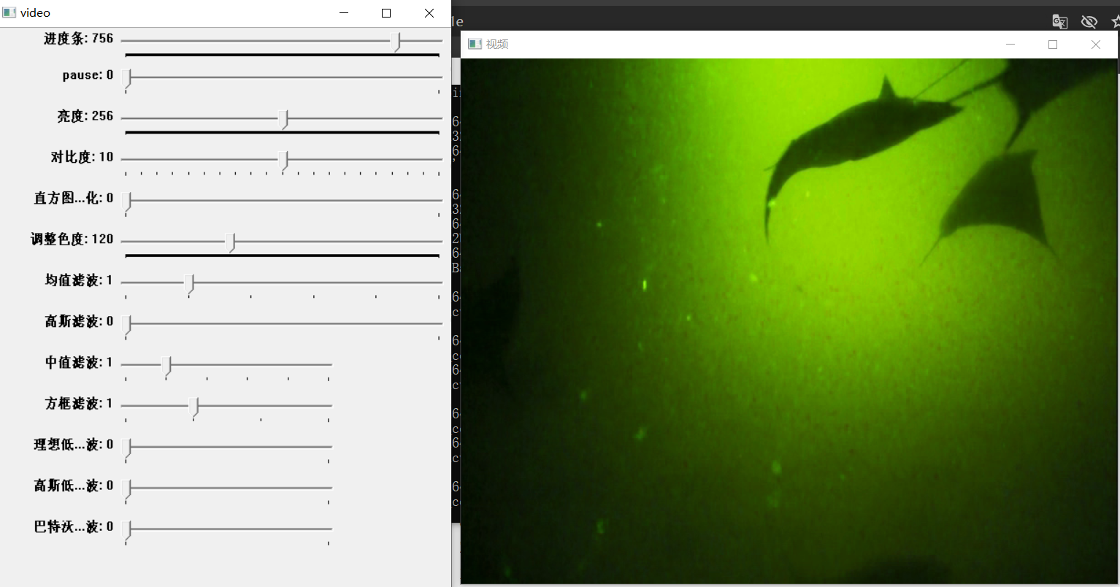

调整色度

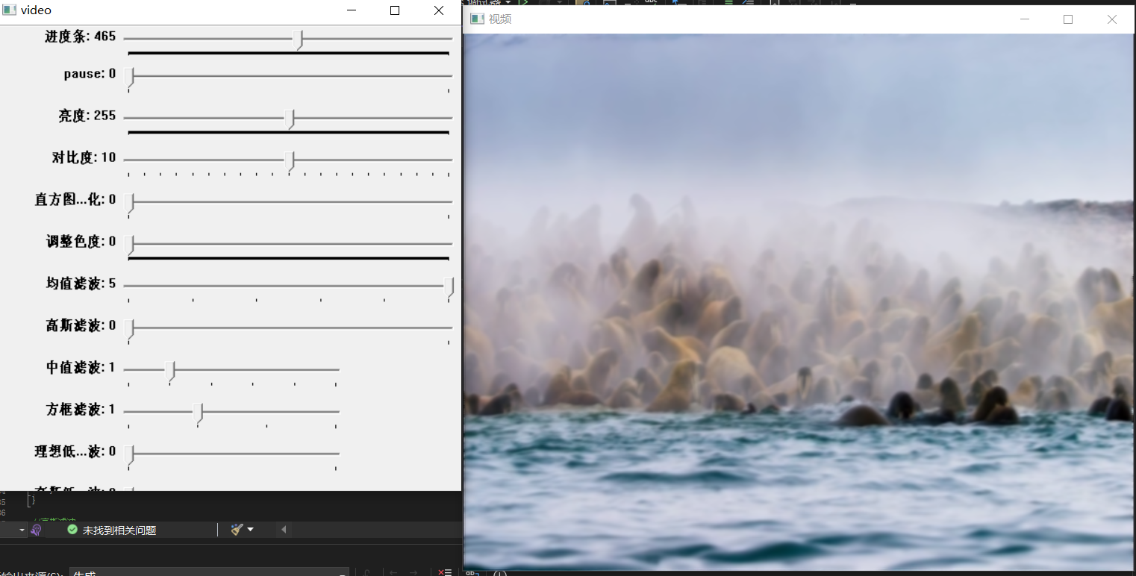

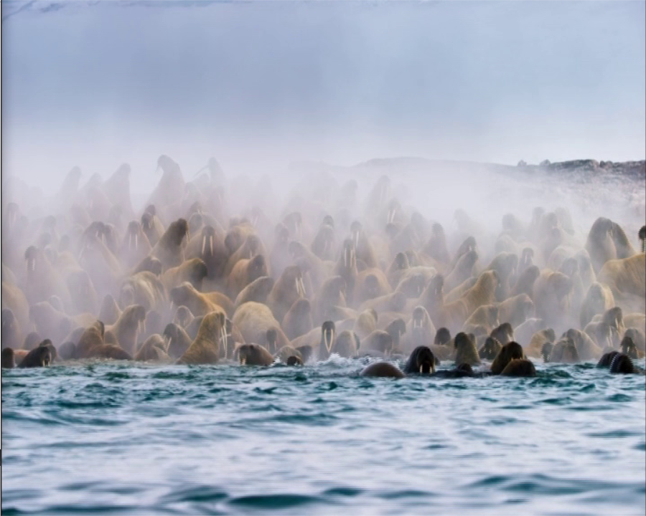

均值滤波以及原图像

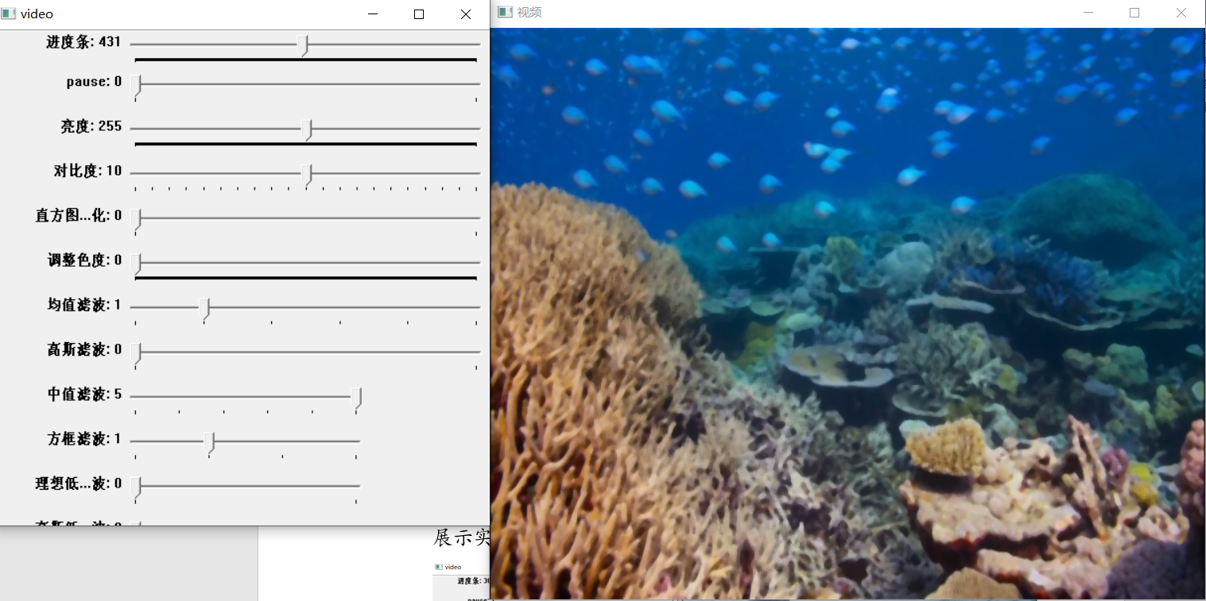

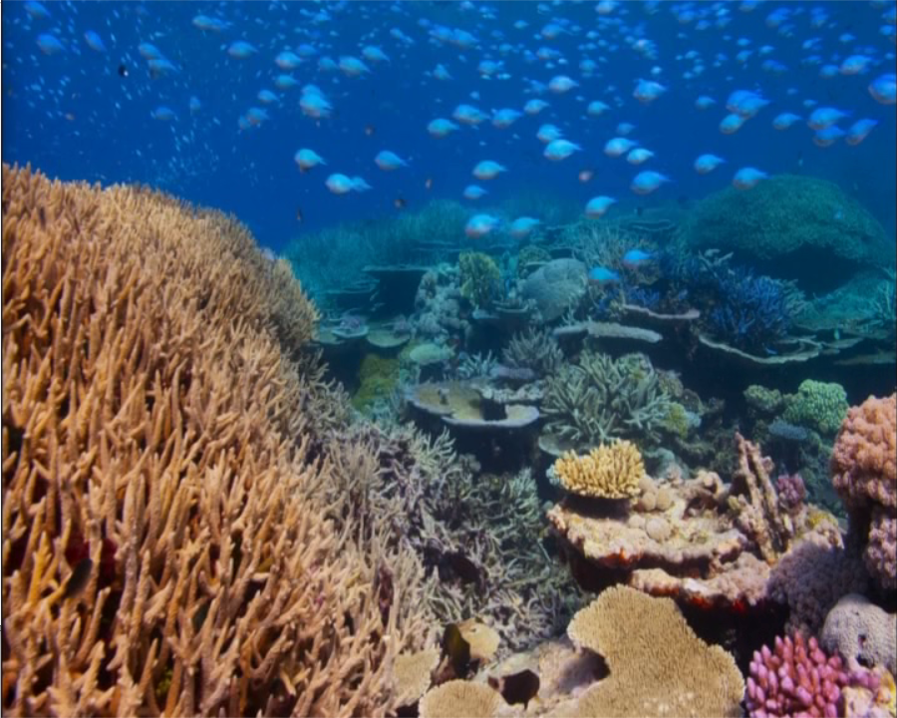

中值滤波及其原图像

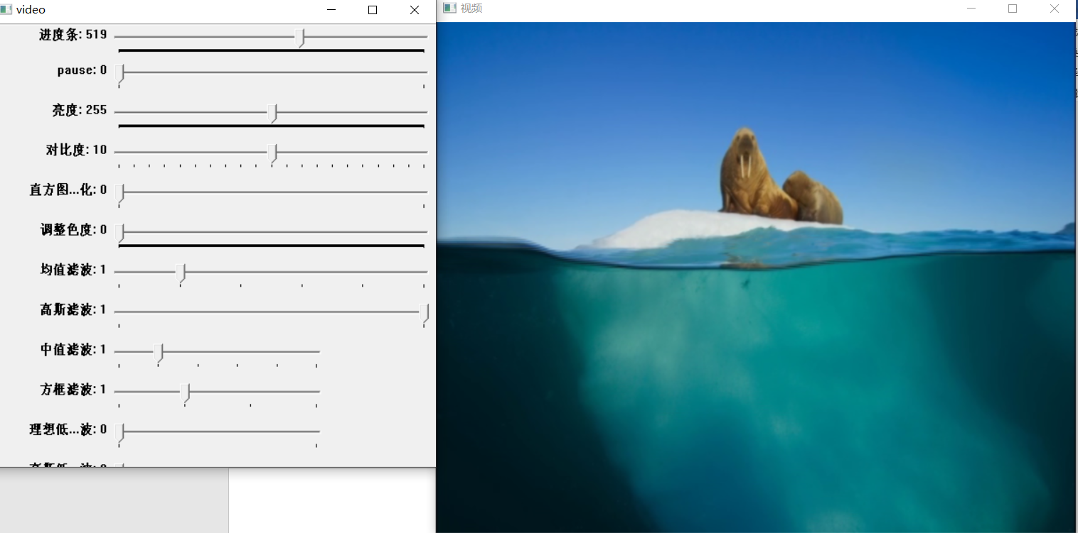

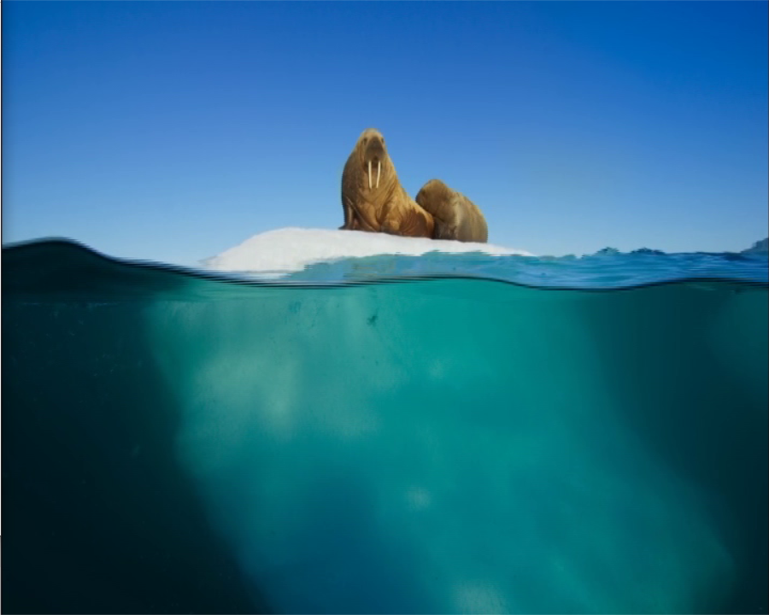

高斯滤波及其原图像

高斯滤波时加权邻域平均，它比均值滤波好，中间的权重大，能有效减少模糊现象，图为高斯滤波后的结果，平滑但不太模糊

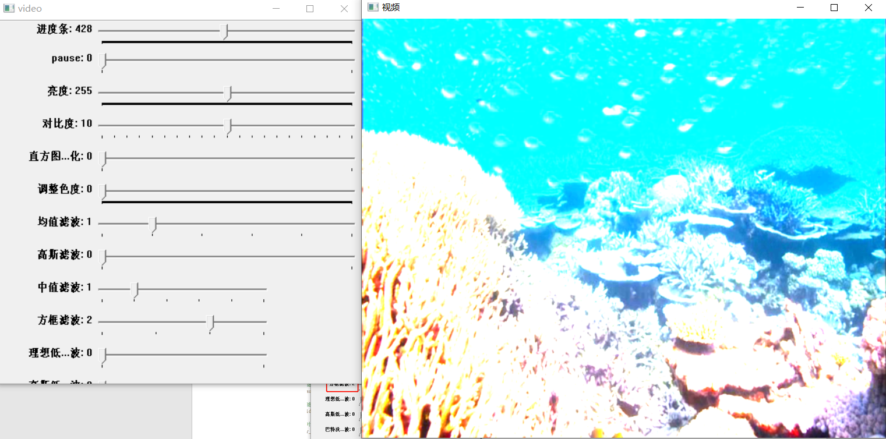

方框滤波直接用周围像素的和代替自身像素，所以图像很明显变特别亮。

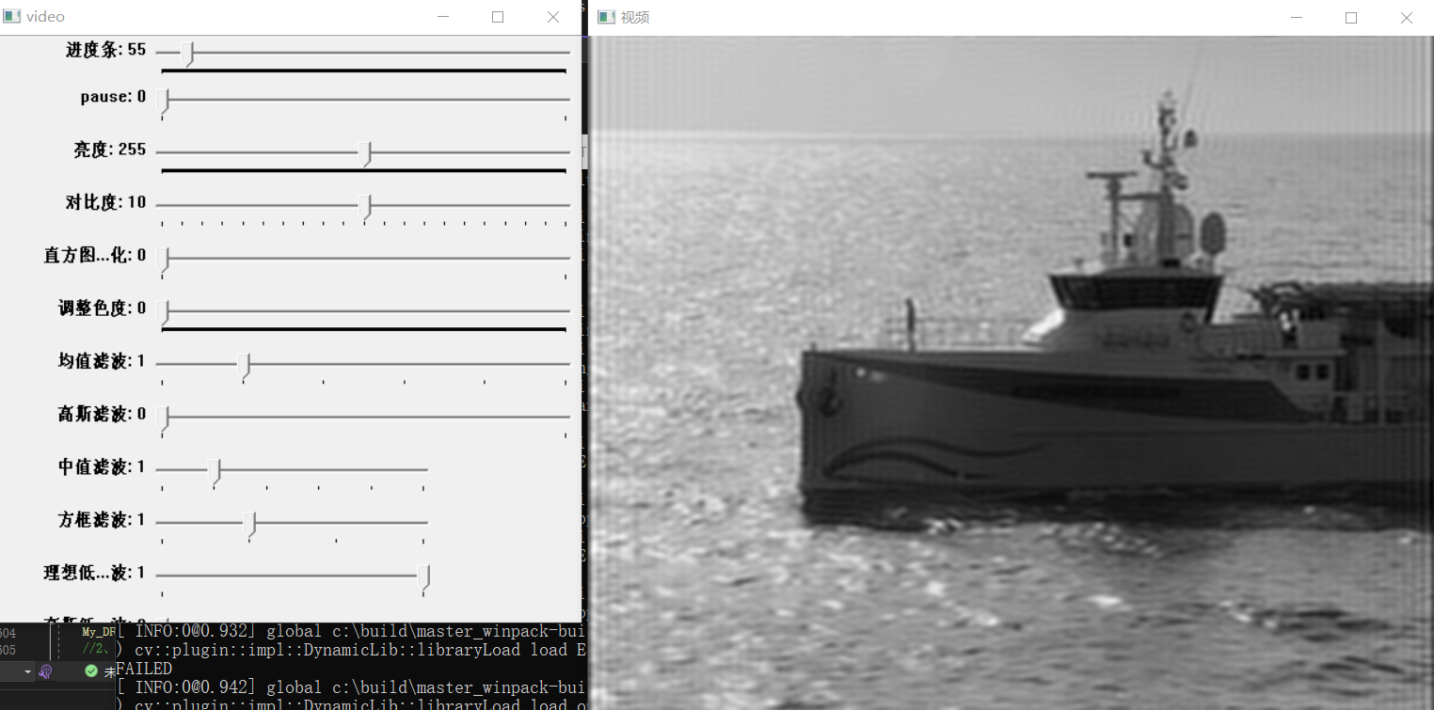

理想低通滤波

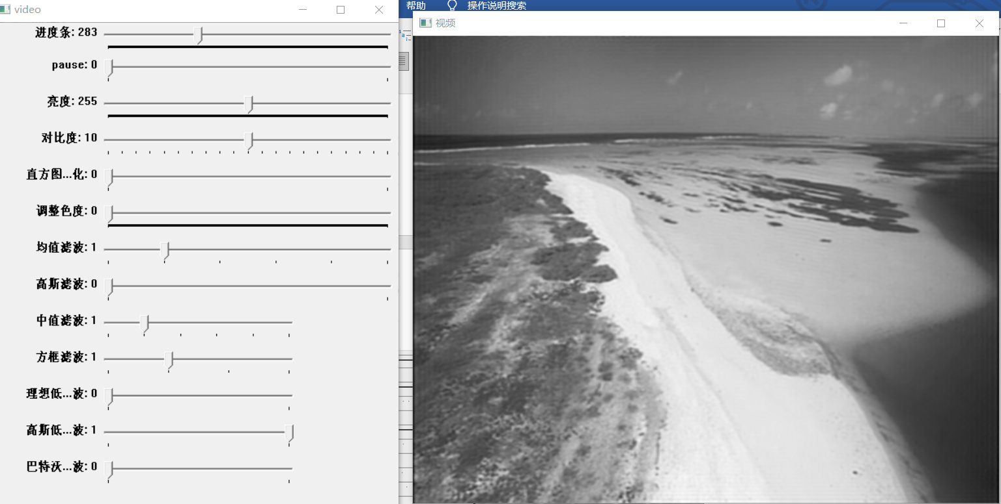

高斯低通滤波

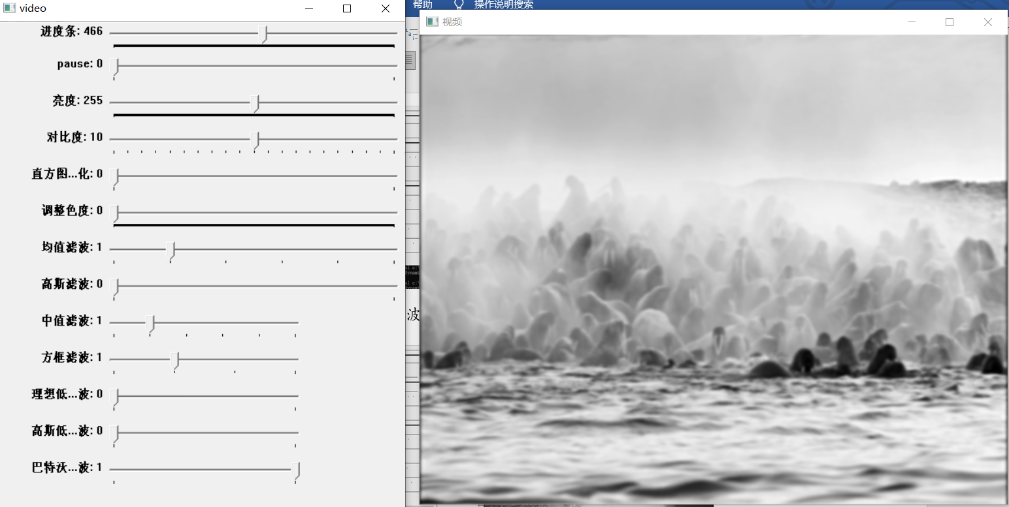

巴特沃斯低通滤波

三个低通滤波的结果图如上，三个低通滤波能够平滑图像，保留图像的轮廓，使图像缺少细节，但是很明显看到理想低通滤波有比较明显的振铃现象，这是因为理想低通滤波中间是断崖式截为0。

总结：

总结实验过程中的收获及问题

**创新点：**

为了更好地展示视频增强结果，增加了视频循环播放功能

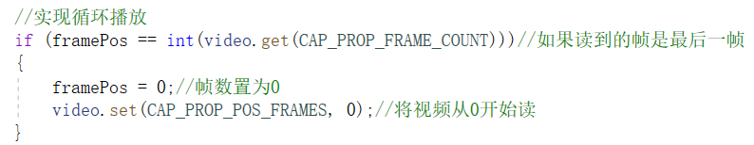

**收获：**

通过这次实验我学会了滚动条的创建和使用，可以熟练利用滚动条实现视频功能，对于opencv函数库中的内容有了更加深刻的了解。

通过这次实验，我将之前所学习的一些图像处理的算法和这次新学的一些频域低通滤波的方法进行实验对比，对他们的优缺点有了更加深刻的了解，在未来处理类似的问题的时候也可以更快的找到合适的方法处理。